场景
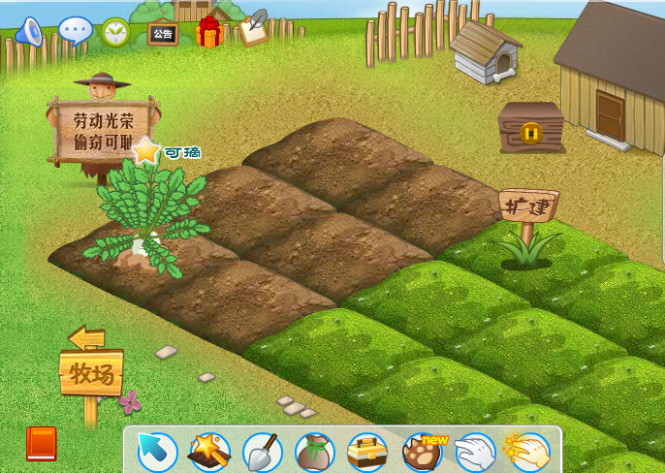
背景图为一个农场，主题为土地，周边有一些稻草人，看门狗，房屋等装饰。

5.2、美术资源
道具类：
ID | 名称
It1 | 小麦种子
It2 | 水稻种子
It3 | 玉米种子
It4 | 小麦
It5 | 水稻
It6 | 玉米
It7 | 速效肥料
操作类：
参见exl金币相关项中的操作花费的金币。
土地类：
参见exl土地相关状态。
农作物：
参见exl农作物相关属性。
基本单位：
参见exl农场单位。

